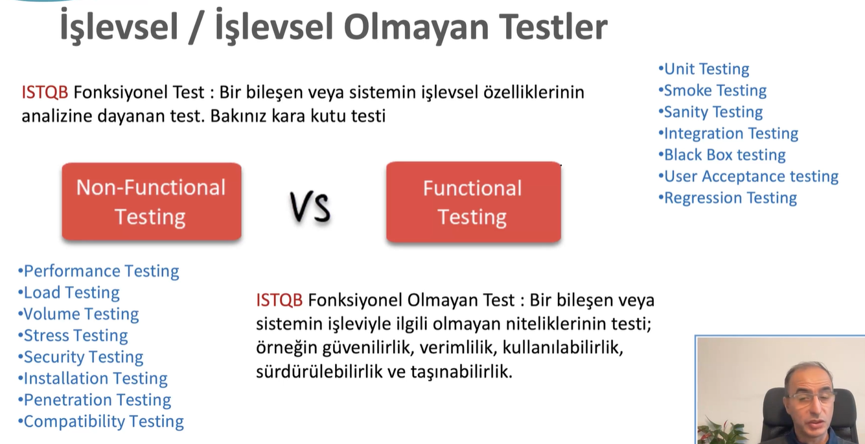
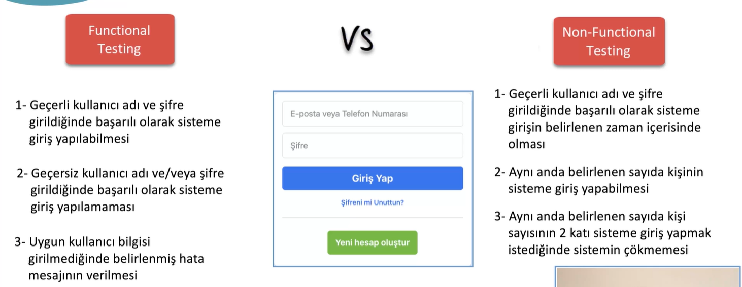
Test Sınıflandırması (Functional vs. Non-Functional)
Yazılım testlerini en temel düzeyde iki ana gruba ayırıyoruz: Fonksiyonel (Sistem ne yapıyor?) ve Fonksiyonel Olmayan (Sistem ne kadar iyi çalışıyor?).

1. Functional Testing (Fonksiyonel Test)
Yazılımın gereksinim dökümanında yazan işlevleri yerine getirip getirmediğine bakar.
- Odak Noktası: "Sistem doğru çalışıyor mu?"
- Görseldeki Örnekler: * Doğru şifreyle giriş yapabiliyor muyum?
  - Yanlış şifre girince hata mesajı alıyor muyum?
- Önemli Bilgi: Bu testler genellikle "Kara Kutu" (Black Box) yöntemiyle, kodun içine bakmadan kullanıcı gözüyle yapılır.
2. Non-Functional Testing (Fonksiyonel Olmayan Test)
Sistemin kalitesine, performansına ve güvenilirliğine odaklanır. Sistemin davranış biçimini ölçer.
- Odak Noktası: "Sistem ne kadar hızlı, güvenli ve dayanıklı?"
- Görseldeki Örnekler: * Performans: Giriş işlemi 2 saniyeden kısa sürüyor mu?
  - Yük (Load): Aynı anda 10.000 kişi girince sistem ayakta kalıyor mu?
  - Dayanıklılık (Stress): Kapasitenin 2 katı yüklenildiğinde sistem çökmek yerine hata mesajı verip güvenli kalıyor mu?
- Diğer Örnekler: Güvenlik (Security), Kullanılabilirlik (Usability), Uyumluluk (Compatibility).
💡 Test Uzmanı İçin Altın Karşılaştırma
Özellik | Functional (Fonksiyonel) | Non-Functional (F. Olmayan)
Soru | Ne yapmalı? | Nasıl yapmalı?
Temel Hedef | Kullanıcı gereksinimlerini karşılamak. | Kullanıcı beklentilerini/kaliteyi aşmak.
Zamanlama | Genellikle önce yapılır. | Fonksiyonel yapı oturduktan sonra başlar.
Örnek Araç | Selenium, Postman | JMeter, LoadRunner
📝Not:
"Fonksiyonel testler bir arabanın gidip gitmediğine bakar; Fonksiyonel olmayan testler ise o arabanın ne kadar hızlı gittiğine, ne kadar yakıt yaktığına ve kaza anında ne kadar güvenli olduğuna bakar."
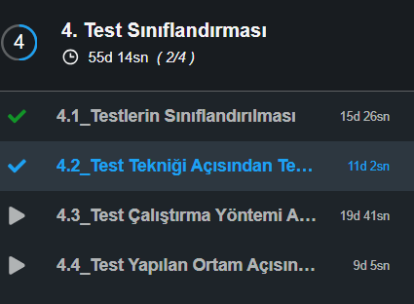
Konu: Testlerin Sınıflandırılması ve Teknikleri
4.1 Testlerin Sınıflandırılması
Bu genel bir giriştir. Testler neden sınıflandırılır? Çünkü her testin amacı farklıdır. Bazısı özelliğin çalışıp çalışmadığına (Functional), bazısı sistemin hızına (Non-Functional) odaklanır. (Bir önceki notumuzda detaylandırmıştık).
4.2 Test Tekniği Açısından Testler (Kutular)
Burada yazılımın "içini görüp görmediğimize" göre bir ayrım yapılır:
- Kara Kutu (Black Box): Yazılımın koduna hiç bakılmaz. Sadece giriş yapılır ve çıkış kontrol edilir. Kullanıcı gibi davranılır. Fonksiyonel testlerin çoğu böyledir.
- Beyaz Kutu (White Box): Kodun içine bakılır. Döngüler, şartlı ifadeler (if-else) ve kod yolları test edilir. Genellikle yazılımcılar tarafından "Birim Testi" (Unit Test) seviyesinde yapılır.
- Gri Kutu (Gray Box): Hem kullanıcının gördüğü arayüze hem de arka plandaki veritabanı veya kod yapısına kısmen bakılır. (Örn: Bir formu doldurup veritabanına doğru kaydedildi mi diye bakmak).
4.3 Test Çalıştırma Yöntemi Açısından Testler
İşin ne kadarının insan gücüyle, ne kadarının bilgisayar gücüyle yapıldığıdır:
- Manuel Test: Test uzmanının test senaryolarını tek tek elleriyle uygulamasıdır. Kullanıcı deneyimini (UX) ölçmek için vazgeçilmezdir.
- Otomasyon Testi: Manuel yapılan testlerin kod yazılarak (Selenium, Appium vb. araçlarla) otomatiğe bağlanmasıdır. Çok hızlıdır ve her kod değişiminde tekrar tekrar çalıştırılabilir (Regression).
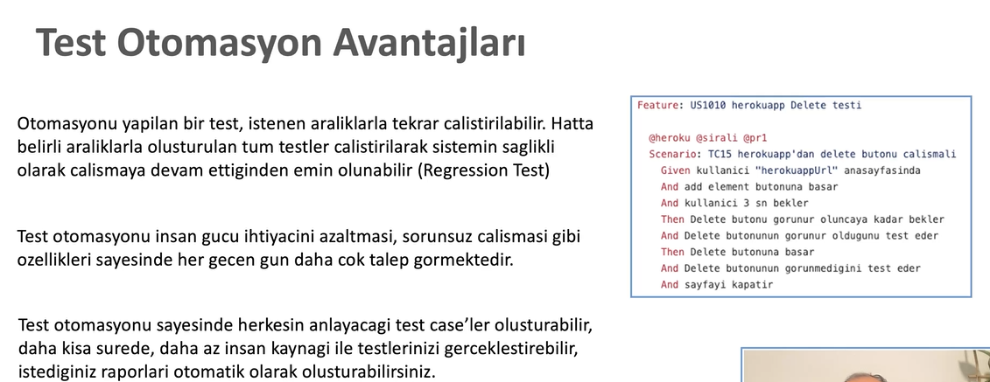
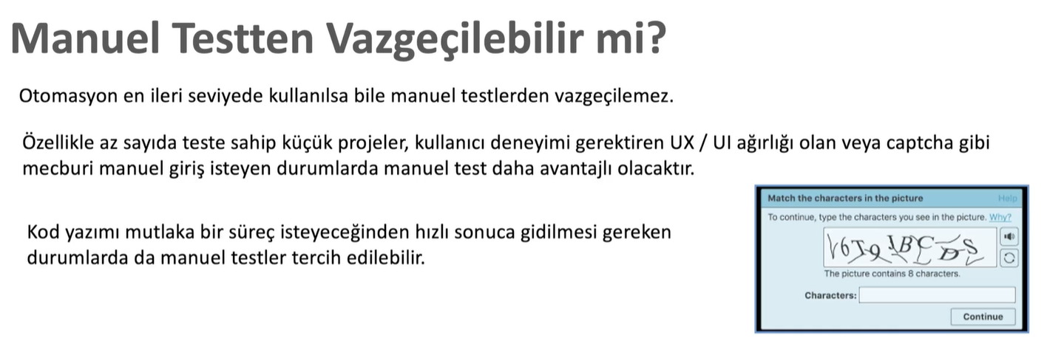

4.4 Test Yapılan Ortam Açısından Testler
Yazılımın hangi "laboratuvarda" denendiğidir:
- Lokal Ortam: Yazılımcının kendi bilgisayarı.
- Staging / Test Ortamı: Gerçek kullanıcı ortamına en yakın, izole ortam. Test uzmanları asıl mesaisini burada harcar.
- Production (Canlı) Ortamı: Gerçek kullanıcıların olduğu yer. Burada test yapmak çok risklidir, sadece çok kritik son kontroller (Sanity check) yapılır.
💡 Test Uzmanı İçin Altın Not:
Gerçek bir projede genellikle şu sırayı izleriz: Önce Manuel olarak Kara Kutu tekniğiyle sistemi tanırız, ardından kritik yerleri Otomasyon ile Gri Kutu mantığında (veritabanı kontrolleri dahil) test ederiz.
Ortam/Katman Açısından Testler (Frontend vs. Backend)
Yazılımı test ederken "neyi" kontrol ettiğine göre test ortamın ve araçların tamamen değişir.
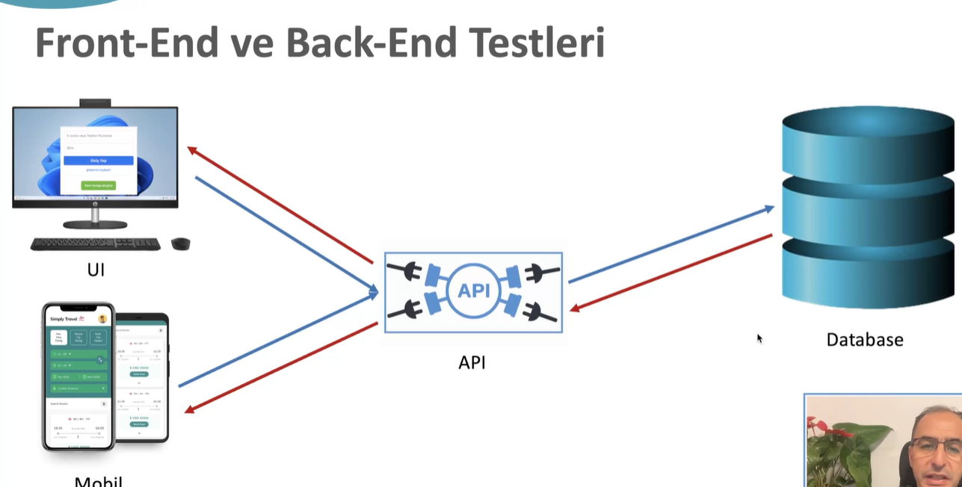

1. Frontend Testing (Önyüz Testi)
Kullanıcının doğrudan etkileşime girdiği, gördüğü kısımdır.
- Neler Test Edilir? Butonların yerleşimi, renkler, formların çalışması, farklı tarayıcılarda (Chrome, Safari) görünümün bozulmaması.
- Test Ortamı: Web tarayıcıları veya mobil cihaz ekranları.
- Slogan: "Göründüğü gibi mi çalışıyor?"
2. Backend Testing (Arkayüz Testi)
Kullanıcının görmediği, verilerin işlendiği ve saklandığı "mutfak" kısmıdır.
- Neler Test Edilir? * API/Web Servisleri: Veriler doğru gidip geliyor mu? (Postman gibi araçlar burada devreye girer).
  - Veritabanı (Database): Formu doldurup "Kaydet" dediğimde veriler SQL tablolarına doğru yazıldı mı?
  - Sunucu Mantığı: Hesaplamalar arka planda doğru yapılıyor mu?
- Test Ortamı: Terminal, veritabanı yönetim araçları (pgAdmin gibi) ve API test araçları.
- Slogan: "Arka planda işler doğru dönüyor mu?"
💡 Test Uzmanı İçin Altın Kural: "Shift Left"
Eskiden testçiler sadece Frontend (arayüz) bitince test yapardı. Modern test dünyasında ise "Shift Left" (Sola Kaydır) yaklaşımıyla, arayüz daha hazır bile değilken Backend (API ve Veritabanı) testlerine başlanır.
Neden? Çünkü arayüzdeki bir hatayı düzeltmek kolaydır ama backend'deki bir mantık hatasını düzeltmek tüm projeyi sarsabilir.
📝 Defterine Şu Notu Ekle:
"Frontend testi makyajı ve ergonomiyi kontrol eder; Backend testi ise motorun gücünü ve yakıt sistemini kontrol eder. İyi bir test uzmanı her iki katmanda da (Full-stack QA) koşturabilmelidir."
Test Stratejisi, Yaklaşımları ve Teknikleri
Yazılım testinde başarı, doğru stratejiyi seçmekle başlar.
Test Stratejisi (Test Strategy)
Projenin genel test felsefesidir. Genelde üst düzey yönetim veya Test Lead tarafından belirlenir. Test senaryolarının kaynağını ve felsefesini belirler. Üst düzey bir bakış açısıdır.
- Kapsam: Neler test edilecek, neler test edilmeyecek?
- Risk Analizi: En kritik hatalar nerede çıkabilir? (Örn: Ödeme sistemleri en yüksek riskli alandır).
- Araç Seçimi: Otomasyon için Selenium mu, API için Postman mı kullanılacak?
- Onay Kriterleri: Yazılımın "canlıya çıkabilir" onayı alması için kaç hatanın (bug) kalmasına izin verilir?
Mülakat Sorusu: "Bir projede zaman kısıtlıysa ne yaparsın?"
Cevap: "Test stratejimdeki Risk Analizine bakarım. Kullanıcının en çok kullandığı ve hatanın en büyük zararı vereceği (Örn: Giriş yapma, Ödeme) fonksiyonları önceliklendiririm."
ISTQB Test Yaklaşımları
Test senaryolarını hangi bakış açısıyla oluşturduğumuzu belirler.
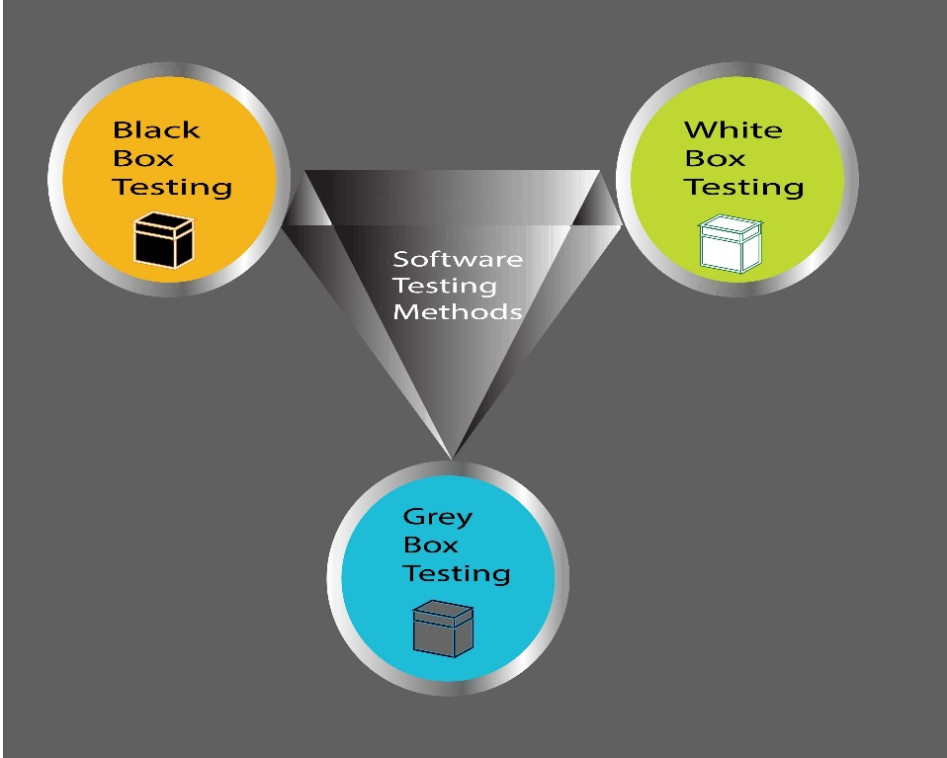
Gereksinim Bazlı (Requirements-based): Analiz dokümanındaki her bir maddeyi tek tek doğrular.
- Örnek: "Şifre alanı boş bırakılamaz" maddesi için özel bir test senaryosu yazmak.
İş Sürecine Dayalı (Business Process-based): Kullanıcının günlük hayattaki iş akışına odaklanır.
- Örnek: Bir banka memurunun sistemi açıp, müşteri bulup, kredi onayı vermesine kadar olan tüm adımları sırayla test etmek.
Kontrol Listesine Dayalı (Checklist-based): Tecrübeli test uzmanlarının "genelde burada hata çıkar" dediği genel listelerdir.
- Örnek: "Tüm sayfalarda logoya basınca ana sayfaya gidiyor mu?" gibi standart bir kontrolü her projede yapmak.
Kara Kutu (Black Box) Test Tasarım Teknikleri
Kodun içine bakmadan, en doğru test verilerini seçme sanatıdır.
1. Sınır Değer Analizi (Boundary Value Analysis - BVA)
Hatalar en çok uç (sınır) noktalarda çıkar.
- Örnek: Bir yaş alanı 18 ile 65 arasını kabul ediyorsa, test etmen gereken kritik değerler: 17, 18, 19 ve 64, 65, 66'dır.
- Neden? Yazılımcılar kodda genellikle < (küçüktür) yerine <= (küçük eşittir) yazarak mantık hatası yaparlar.
2. Denklik Paylarına Ayırma (Equivalence Partitioning)
Sınırsız veriyi gruplandırarak zaman kazanmaktır.
- Örnek: Not giriş sistemi (0-100 arası geçerli).
  - Grup 1 (Geçersiz): -10
  - Grup 2 (Geçerli): 50
  - Grup 3 (Geçersiz): 150
- Her gruptan 1 tane örnek seçmek, o grubun tamamını test etmiş sayılmanı sağlar.
3. Karar Tablosu (Decision Table)
Çok fazla kuralın birleştiği karmaşık senaryolarda kullanılır.
- Örnek: "Eğer kullanıcı Premium ise VE Kuponu varsa %50 indirim yap." (Tüm kombinasyonlar; Var-Var, Var-Yok, Yok-Var, Yok-Yok bir tabloya dökülür.)
🎯 Örnek Mülakat Senaryosu
Soru: "Bir metin kutusu en az 5, en fazla 10 karakter kabul ediyor. Burayı nasıl test edersin?"
Senin Cevabın:
- Sınır Değer Analizi (BVA): Sınır noktaları olan 4, 5, 6 ve 9, 10, 11 karakter uzunluğunda metinler girerek sınırları zorlarım.
- Denklik Payları: Geçersiz (3 karakter), Geçerli (7 karakter) ve Geçersiz (15 karakter) gruplarından birer veri seçerim.
- Negative Testing: Boş bırakma veya özel karakter girme gibi hatalı durumları da test ederek sistemin verdiği hata mesajını (Expected Result) kontrol ederim.
🎯 Mülakat Sorusu Örnekleri
Soru 1: "Bir metin kutusu 1 ile 10 arası karakter kabul ediyor. Sınır değer analizi (BVA) ile hangi test verilerini seçersin?"
- Senin Cevabın: "Sınırların hemen altı, tam üstü ve hemen üstünü seçerim. Yani: 0, 1, 2 ve 9, 10, 11 karakter uzunluğundaki metinlerle test yaparım."
Soru 2: "Denklik paylarına ayırma tekniği bize ne kazandırır?"
- Senin Cevabın: "Test verimliliğini artırır. Benzer sonuç verecek binlerce veriyi test etmek yerine, her grubu temsil eden tek bir veri seçerek test süresini kısaltır ve gereksiz tekrardan kaçınmamı sağlar."
Soru 3: "Yazılımcı hatayı reddetti (Rejected), ne yaparsın?"
- Senin Cevabın: "Önce hatayı aldığım ekran kaydını ve adımları tekrar kontrol ederim. Eğer hala hata olduğuna eminiysem, Gereksinim Bazlı (Requirements-based) yaklaşıma dayanarak analiz dokümanını kanıt gösteririm."
Test tekniklerinin tamamı Black Box (Kara Kutu) değildir. Bir test uzmanı olarak yazılımın "içini görüp görmediğine" veya "neyi hedeflediğine" göre teknikler 3 ana gruba ayrılır.
Test Tekniklerinin Sınıflandırılması
Yazılım test teknikleri sadece kullanıcı arayüzüyle sınırlı değildir; kodun derinliklerine kadar iner.
1. Kara Kutu (Black Box) Teknikleri
Yazılımın kod yapısına bakılmaz. Sadece girdi verilir ve beklenen çıktı kontrol edilir.
- Kullanım: Fonksiyonel ve fonksiyonel olmayan testlerde kullanılır.
- Teknikler: Sınır Değer Analizi (BVA), Denklik Paylarına Ayırma, Karar Tablosu, Durum Geçiş Testi.
- Bakış Açısı: "Sistem ne yapıyor?"
2. Beyaz Kutu (White Box) Teknikleri
Yazılımın iç yapısına, koduna ve mimarisine bakılır. Kodun her satırının, her döngüsünün (if-else, for) test edilmesini hedefler.
- Kullanım: Genellikle yazılımcılar tarafından "Birim Testi" (Unit Test) seviyesinde yapılır.
- Teknikler: Deyim Kapsama (Statement Coverage), Karar Kapsama (Decision Coverage), Veri Akış Testi (Data Flow Testing).
- Statement Coverage (Deyim Kapsama): Kodun her satırı en az bir kez çalıştı mı?
- Decision Coverage (Karar Kapsama): Kodun içindeki tüm true/false dalları denendi mi?
- Bakış Açısı: "Sistem içeride nasıl çalışıyor?"
3. Tecrübeye Dayalı (Experience-based) Teknikler
Belirli bir dokümandan ziyade, test uzmanının bilgi birikimine, sezgilerine ve geçmiş hatalara dayanır.
- Kullanım: Dokümantasyonun eksik olduğu veya kritik bölgelerin hızlıca taranması gereken durumlarda kullanılır.
- Teknikler: Hata Tahminleme (Error Guessing), Keşifsel Test (Exploratory Testing), Kontrol Listesi (Checklist).
- Hata Tahminleme (Error Guessing): "Burada kesin bir boşluk (null) hatası vardır" diyerek özel senaryo üretmek.
- Keşifsel Test (Exploratory Testing): Belirli bir senaryoya bağlı kalmadan, yazılımı bir dedektif gibi kurcalayarak hata aramak.
- Bakış Açısı: "Geçmişte buralarda çok hata çıkmıştı, yine çıkabilir."
💡 Test Uzmanı İçin Altın Karşılaştırma
Özellik | Black Box (Kara Kutu) | White Box (Beyaz Kutu)
Kod Bilgisi | Gerekmez. | Gereklidir.
Yapan Kişi | Test Uzmanı / Son Kullanıcı | Yazılımcı / Teknik Testçi
Odak | Kullanıcı Gereksinimleri | Kodun Mantıksal Yolları
Örnek | Login formuna şifre yazmak. | if(password.length < 8) satırını kontrol etmek.

🎯 Mülakat Sorusu Örneği
Soru: "Bir test uzmanı sadece Black Box mı bilmelidir?"
Senin Cevabın: "Hayır. Kara Kutu teknikleri kullanıcı ihtiyaçlarını doğrulamak için kritiktir ancak özellikle API testleri veya Veritabanı doğrulamaları yaparken 'Gri Kutu' (Gray Box) yaklaşımını, kodun genel mantığını anlamak için de 'Beyaz Kutu' prensiplerini bilmek testin kalitesini artırır. Ayrıca tecrübeye dayalı hata tahminleme teknikleri, dokümanda yazmayan gizli bugları bulmamızı sağlar."
🎯 Mülakat Sorusu Örneği
Soru: "Test yaklaşımı ile test tekniği arasındaki ilişkiyi nasıl tanımlarsın?"
Senin Cevabın: "Test yaklaşımı benim yol haritamdır; testleri kurgularken hangi kaynağı (gereksinim, iş süreci, risk vb.) temel alacağımı belirler. Test teknikleri ise bu haritayı gerçeğe dönüştüren alet çantamdır; en az test verisiyle en çok hatayı bulabilmek için kullandığım matematiksel yöntemlerdir (BVA, EP gibi)."
🎯 Test Mühendisi İçin Mülakat Stratejisi
Mülakatta sana bir özellik (örneğin "Şifre Değiştirme Ekranı") verildiğinde şu sırayla cevap vermelisin:
- Strateji: "Önce Gereksinim Bazlı bir yaklaşımla analiz dokümanını incelerim."
- Teknik: "Ardından Sınır Değer Analizi yaparak şifre uzunluk sınırlarını, Denklik Payları ile de geçerli/geçersiz karakter gruplarını test ederim."
- Hata Raporu: "Bulduğum hataları Jira üzerinden, adımları ve ekran görüntülerini ekleyerek raporlarım."

